Caminado Parametrizado del robot Bioloid

El presente documento detalla el procedimiento para el ajuste de parámetros de un caminado parametrizado para el robot Bioloid de Robotis en configuración humanoide tipo ‘A’. Podemos mencionar 3 ventajas del ajuste paulatino de los parámetros de la marcha del robot:

* Familiarización del usuario con el proceso de marcha de un robot humanoide.
* Resultados óptimos en naturalidad y velocidad
* Re-ajuste del caminado al terreno

Como desventajas haremos notar las siguientes:

* Tiempo de ajuste de parámetros
* Tiempo de entrenamiento que lleva a una persona para poder ajustar los parámetros.

Los resultados del caminado se muestran en la sección *Resultados.*

# Interfaz para el ajuste de los parámetros de la marcha

Basados en los trabajos presentados en () () () () se propone un juego de 48 parámetros que serán de utilidad para la realización de una marcha omnidireccional. De estos 48 parámetros, 20 corresponden a las trayectorias de la marcha y 18 corresponden a ajustes que compensan de forma efectiva imperfecciones en el robot real y que pueden además inducir caminados con un estilo asimétrico en los pies del robot real. La pestaña *Walking Parametrs* del programa *Humanoid Interact* (), (), permite ajustar de forma directa los 48 parámetros de la marcha.

La Tabla I describe los 20 parámetros principales para el caminado de un robot humanoide *ideal*.

Tabla I.- Parámetros principales para el caminado del robot Bioloid

|  |  |  |  |
| --- | --- | --- | --- |
| Pasos | | | |
| No Parámetro | Parámetro | Símbolo | Significado |
| 1 | Zancadas | $$N$$ | Numero de zancadas que dará el robot. |
| 2 | Avance frontal | $$∆_{X}^{PieLibre}$$ | Longitud frontal de la zancada. |
| 3 | Avance lateral | $$∆_{Y}^{Pelvis}$$ | Longitud lateral de la zancada. |
| 4 | Levantado del pie | $$∆_{Z}^{Pie Libre}$$ | Altura del pie libre para una zancada. |
| 5 | Giro | $$∆_{ψ}^{Pie Libre}$$ | Guiñada del robot durante una zancada |
| Tiempos | | | |
| 6 | Duración | $$T$$ | Duración de un paso (dos zancadas) |
| 7 | Pausa de balance | $$∆_{X}^{Pelvis}$$ |  |
| 8 | Inicio del paso | $$∆_{Y}^{Pelvis}$$ |  |
| 9 | Duración de la zancada | $$∆_{Z}^{Pie Libre}$$ |  |

# Parámetros del caminado

# Lógica del caminado

El enfoque propuesto para el caminado del robot Bioloid y que ha sido implementado en el programa *Humanoid Interact* considera que el robot inicia y finaliza un caminado con los Pies Lado a Lado (PLL). La postura del robot en esta estado de la marcha se especifica por medio de los parámetros .

La Fig. 1 muestra el ciclo propuesto para el caminado

**Zancada**

**Izquierda**

**Zancada**

**Derecha**

**Inicio**

**Izquierda**

**Pies**

**Lado a Lado**

**Pie Izquierdo Atrás**

**Pie Derecho Atrás**

**Inicio**

**Derecha**

**Fin**

**Derecha**

**Fin**

**Izquierda**

Fig. 1 La base de nuestro caminado son tres estados y seis movimientos

Los parámetros principales del caminado se muestran en la Tabla I.

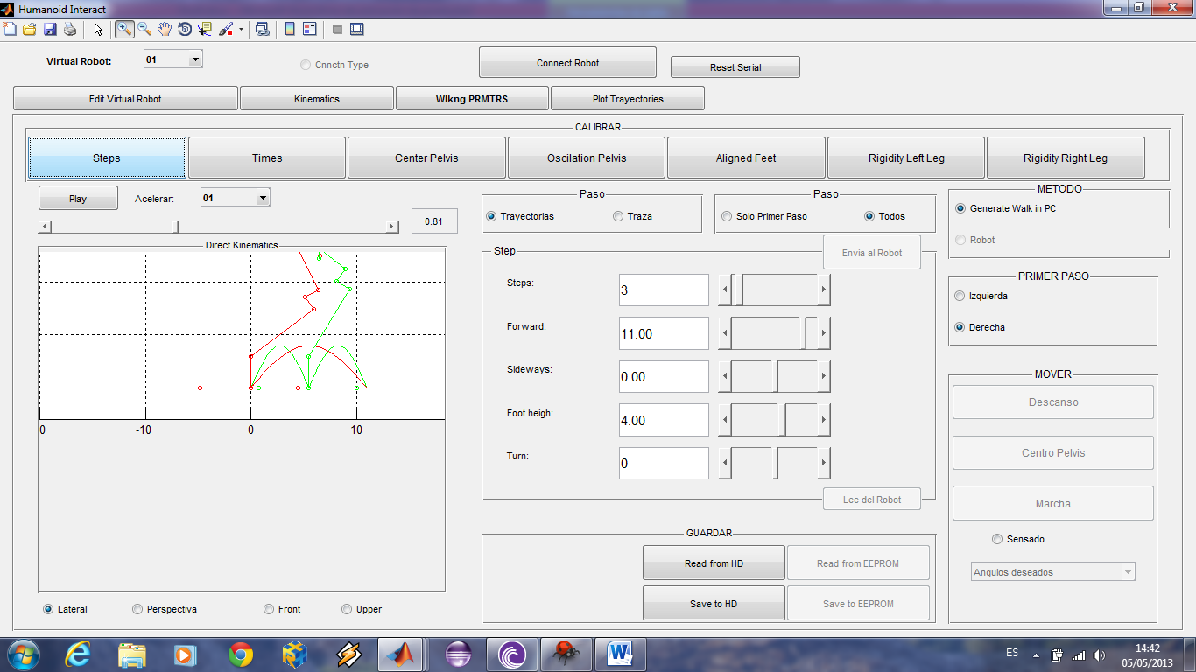

$$∆_{Z}^{Pie Libre}$$

$$∆_{X}^{Pelvis}$$

Fig. 1 En la segunda zancada, el pie derecho del robot avanza de 0 a 11 cm.